КГУ «СШ 37 лет Октября»

***«Неделя Знаний»*  
(Неделя начальных классов)**

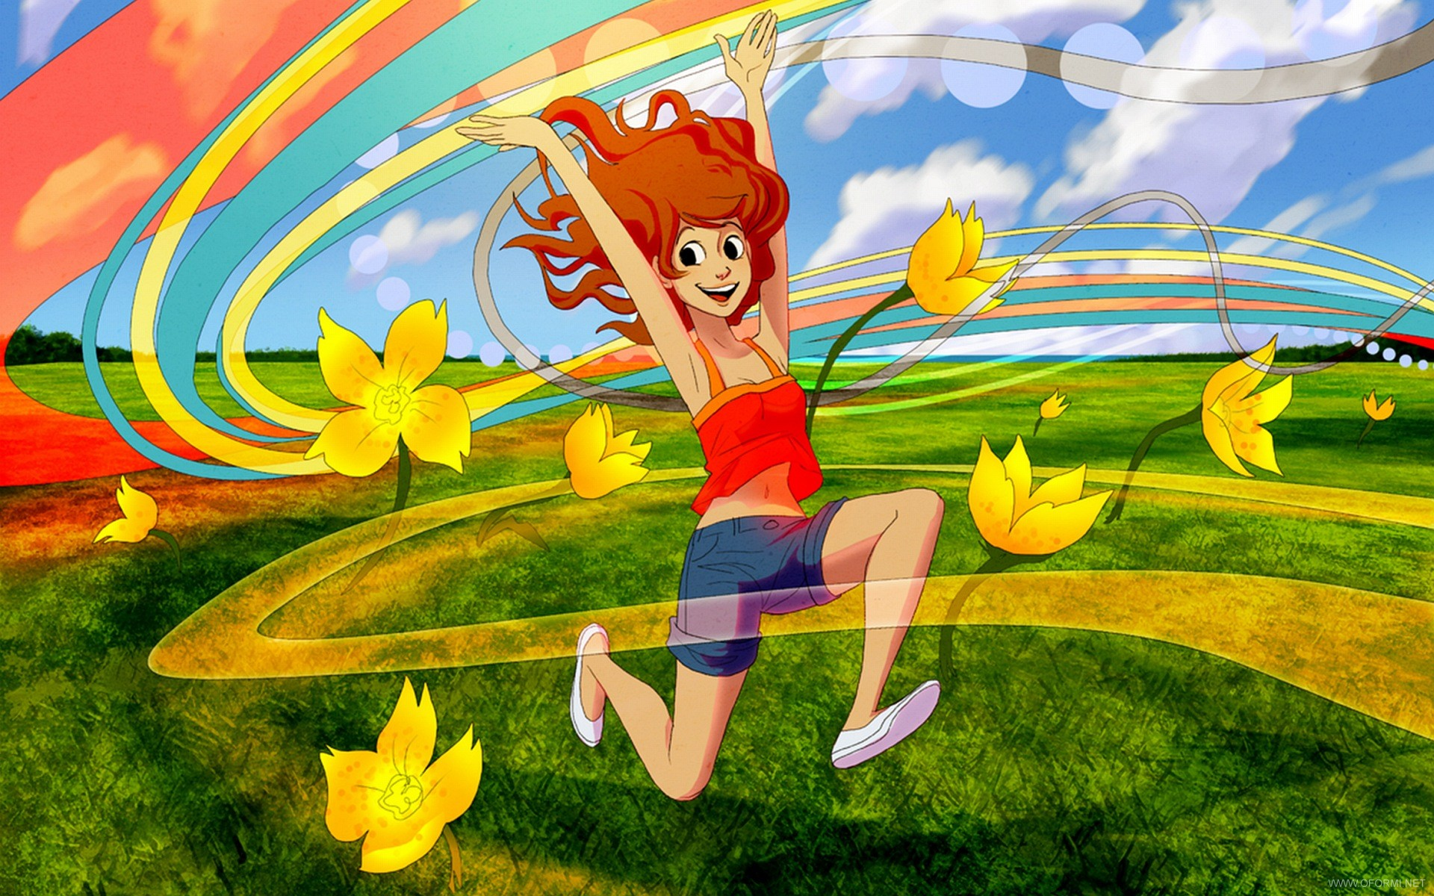

2018г.

**Cценарий линейки, посвящённой открытию недели начальных классов.**

**Вступительное слово.**

**Ведущий:**

Здравствуйте, ребята!

Школа начальная – универсальная! Знаний основу дает.

В классах начальных неделя особая вас приглашает и ждет.

«Неделей Знаний» она называется.

Сегодня на нашей линейке она открывается.

*Звучит музыка « Каникулы в Простоквашино» заезжает почтальон Печкин с посылкой……….*

**Почтальон:** Подождите, не спешите а посылку получите.

**Ведущий:** Для кого посылка ваша?

**Почтальон:** Для ребят начальных классов.

**Ведущий:** Так, пожалуйста, вручите

**Почтальон:** Вы документ покажите.

**Ведущий:** Вот, пожалуйста, дневник.

Только с ним я ученик.

**Почтальон:** А посылка то на всех!

Где же остальные?

**Ведущий:** Хорошо, сейчас докажем.

Кто собрался здесь у нас? Отвечайте мне сейчас.

Это я! Это я! Одноклассники! Друзья!

В школу утром кто шагает? На уроках успевает? …

Форму кто не нарушает, дисциплину соблюдает?...

У кого всегда в порядке все учебники, тетрадки?...

Сменку кто не забывает ? Словом «Здравствуйте!» встречает?...

На уроках кто не спит? За партой правильно сидит?...

Кто в столовой по секрету съест все завтраки, обеды? …

А в спортивном зале кто сдаст все нормы ГТО?...

**1**. Планета школьная кружится, как Земля,

Идут уроки друг за дружкой торопливо.

В начальной школе все мы учимся, друзья,

Нет лучше любознательных, пытливых.

**Почтальон:** Верю, верю вам друзья. Вы посылку получите, распишитесь. Всем пока!

**Ведущий**:

Всем не сложно догадаться. Чем мы будем заниматься?

Из посылки мы узнаем, побыстрей ее вскрываем.

Что же ждет нас всех друзья, на неделе Знаний.

***Ведущий достает из посылки, предмет по естествознанию(глобус), звучит фрагмент из песни «Не крутите пестрый глобус»***

Выходит ученик в короне **«познание мира**» берет в руки предмет и читает стихотворение.

**Познание мира**

Есть на Земле огромный дом

Под крышей голубой.

Живут в нем птицы и цветы,

Веселый звон ручья,

Живешь в том доме светлом ты

И все твои друзья.

Куда б дороги не вели,

Всегда ты будешь в нем.

Природою родной Земли

Зовется этот дом

**Ведущий:**

Первый день мы открываем

И успехов вам желаем

Береги свою планету,

Ведь другой, на свете нету!

**Ведущий:**

**12.03. в 4-3 классах пройдет экологическая игра «Живая планета»**

Заглянем в посылку снова, что же дальше…

***Ведущий достает из посылки, предмет по математике(треугольник), звучит фрагмент из песни «Дважды два четыре...»***

*Выходит ученик в короне* ***«математика»*** *берет в руки предмет и читает стихотворение*.

**Математика**

*Дети читают стихи*

Математику, друзья,  
Не любить никак нельзя.  
Очень строгая наука,   
Очень точная наука–  
Это - математика!

Ты нам, математика, даешь  
Для победы трудностей закалку.  
Учится с тобою молодежь  
Развивать и волю и смекалку.

**Ведущий:**

День второй мы открываем  
И успехов вам желаем.  
Думать, мыслить, не зевать,  
Быстро всё в уме считать.

**13. 03. Во 2-1 классах пройдет интеллектуальная игра «Математический сундучок»**

Заглянем дальше мы в посылку…

**Ведущий:**

Что же еще в посылке нашей?

*Звучит песня «Чему учат в школе». Из посылки достают «Букварь»*

Выходит ученик в короне **«грамматика»** берет в руки предмет и читает стихотворение.

**Грамматика**

Грамматика, грамматика –  
Наука очень строгая!  
Учебник по грамматике  
Всегда беру с тревогой я.  
Пусть трудна, но без нее  
Плохо было бы житье.

Люблю тебя, грамматика,  
Ты умная и строгая.  
Тебя, моя грамматика,  
Осилю понемногу я.

**Ведущий:**

День третий мы открываем  
И успехов вам желаем.  
Надо дружить с грамматикой,   
Учить правила, и, если не лениться,  
Можно всему-всему научиться.

**Ведущий:**

**14.03. в 3-4 классах пройдет интеллектуальная игра «Вперед эрудиты»**

**А для наших маленьких подготовительного и 1 класса 14.03. пройдет игра-путешествие «В гостях у сказки»**

***Подарки в нашей посылке не заканчиваются….***

***Звучит песня «Зарядка» , из посылки достают мяч.***

**Ведущий:**

День четвертый открываем

И успехов вам желаем

Спортом будем заниматься

Закалять свой организм!

*Выходит ученик в короне* ***«физкультура»*** *берет в руки предмет и читает стихотворение.*

Солнце, воздух и вода,   
Наши первые друзья!   
Ребята, я - затейник,   
Спортиком зовусь.   
И если будет скучно -   
Вмиг разгоню я грусть.   
Я приглашаю вас в среду на спортивный праздник.

**Ведущий:**

**15.03 в 1-3 классах пройдет спортивное состязание «Быстрый, ловкий, смелый»**

**А вот и последний наш подарок….**

*Звучит музыка, ведущий достает из посылки электрическую лампочку*

**Ведущий:**

День последний открываем

И успехов вам желаем

Интересная наука, объявляется

Естествознанием называется

*Выходит ученик в короне* ***«естествознание»*** *берет в руки предмет и читает стихотворение.*

**Естествознание**

Естествознание ө наука

О том, что окружает нас.

О сущем знание – порука

Тому, что жизнь не сломит нас!

То как солнышко сияет,   
И дорогу освещает?  
Вот какая лапочка  
Золотая (лампочка)!

**Ведущий:**

**16.03 мы приглашаем ребят 1-2 классов на познавательную игру «Калейдоскоп»**

***Заключительные слова***

**Ведущий:**

1. Вот и всё,   
   Что мы успели   
   Вам сегодня показать.   
   Но впереди у нас неделя.   
   И мы хотим вам пожелать:

2. Здоровья, успехов и настроенья,   
 Хороших оценок   
 И больше везенья!   
 Всегда улыбайтесь,   
 Творите добро -   
 Ведь стать знаменитыми

Вам суждено!

